Аношко Светлана Олеговна
МБУ ДО "Таштыпский ЦДТ"
Педагог ОДОД

Конспект занятия.
Тема: Акварельные разводы. Рождественский венок.

Тип занятия: Занятие практической работы
Цель занятия: Совершенствование навыков работы с акварелью, повторение и закрепление ранее изученных приемов.
Задачи:
- образовательная – отработать изученные приемы работы с акварелью, методом лессировки;
- развивающая – содействие развитию способности анализировать, выделять главное, повышение сноровки и соразмерности движений;
- воспитательная – формировать любовь к природе, уважение к новогодним традициям других народов.
Методическое оснащение занятия: акварель, кисти белка, бумага для рисования, планшеты, стакан для воды, тряпочка, фотографии (образцы) новогодних венков.
Методы обучения: Объяснительно-иллюстративный метод, метод иллюстраций (показ иллюстративных плакатов) и практические (получают знания и вырабатывают умения, выполняя практическое действие).

Содержание
- Организационный момент:
Приветствие. Добрый день ребята.
Проверка готовности обучающихся к занятию. Давайте проверим, у всех ли имеется на столах акварель, бумага, кисточки, простые карандаши и стаканы с водой.
Настрой обучающихся на работу. Сегодня мы с вами будем рисовать акварелью рождественский венок.
- Актуализация знаний обучающихся. Повторение свойств работы с акварелью, основные этапы и особенности рисования данным материалом. Текучесть акварели, ее прозрачность.
- Изложение учителем нового материала. Давайте обратимся к истории данной традиции первый рождественский венок в начале 19 века для своих маленьких воспитанников изготовил богослов-лютеранин из Гамбурга – Иоганн Вихерн. Дети с нетерпением ждали праздника, что постоянно спрашивали, не наступило ли уже Рождество. Поэтому он сделал своеобразный календарь, это было обычное колесо, на котором расставлялись свечи, выполнявшие роль календарных дней – в будние дни зажигались маленькие свечи, а в выходные – большие. Так, дети считая сколько осталось свечей, узнавали сколько дней осталось до Рождества. 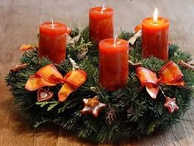
- Идея понравилась простым прихожанам и стали уже украшать свои дома подобным способом. Сейчас в Рождественский венок вкладывают и духовный смысл. Круг символизирует вечную жизнь, зелень – это цвет жизни, свечи – божественный свет, освещающий мир в день великого Рождества.
- Обратите внимание на фотографии рождественских венков, какая у них есть общая черта, что их объединяет, что разное есть у них?
5. Закрепление знаний учащихся. Теперь, кто мне скажет какие этапы нужно пройти при создании данной работы, чтобы нарисовать рождественский венок?
6. Практическая работа
Я буду показывать на примере своего венка, а каждый из вас рисует свой, общая форма у каждого из вас будет одинаковая, но элементы декора выбираете свои.
Итак, делаем набросок на листах карандашом, располагаем его правильно с учетом правила золотого сечения. Не забудьте делать тонкие лини, чтобы не было глубоких и ярких следов от карандаша на листе при стирании не нужной линии. 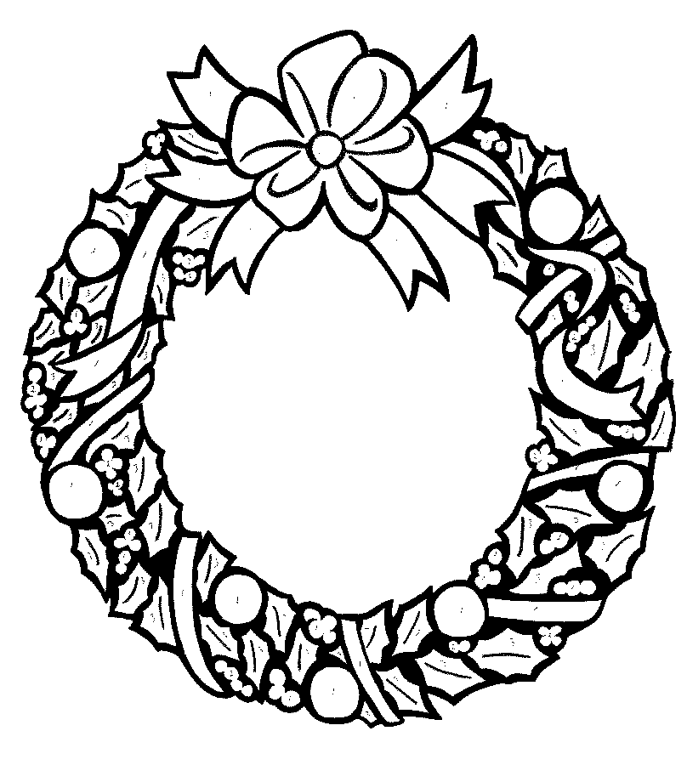
Далее начинаем первичную заливку цветом.
В) Текущий инструктаж педагога (проводится по ходу выполнения самостоятельной работы). Самостоятельная работа учащихся.
Г) Итог. Размещаем готовые работы на доску и разбираем, что мы делали сегодня.
Какие были трудности вас при выполнении данного рисунка? Что получилось, а что нет. Объективная оценка результатов коллективного и индивидуального труда обучающихся на занятии.
Тема на следующее занятие. На следующем занятии будем рисовать гуашью, будем рисовать зимний пейзаж.
Уборка рабочих мест.

